ממברנת קולגן T-Gen

ממברנת קולגן T-Gen היא מחסום מתכלה ביולוגית מהימן, עבור טווח רחב של התוויות שחזור גרמי

חידוש עצם מונחה (GBR) וחידוש רקמות מונחה (GTR) מסתמכים בעיקר על ארבעה עקרונות, סילוק רקמות ותאים בלתי רצויים, יצירת מקום ושמירתו, הגנה על קריש הדם במקום, וייצוב הפצע [1]

כשמדובר בפגמים גדולים בעצם, כדי להשיג חידוש עצם מוצלח יש להניח במקום חומר שתל וממברנה האוטמת מפני חדירת תאים.ממברנת קולגן T-Gen עונה לחלוטין על דרישה זו.

התוויות קליניות:

ממברנת קולגן T-Gen היא מחסום קולגן. היא משמשת כמחסום מתכלה ביולוגית בהליכי חידוש עצם מונחה (GBR) וחידוש רקמות מונחה (GTR).

Wang H L. Principles in guided bone regeneration. Dent Implantol Update. 1998 May;9(5): 33-7.

ממברנת קולגן T-Gen מותווית במקרים של:

* הליכי חידוש רקמות מונחה
* הליכי חידוש עצם מונחה כגון:
* מכתשית
* הכנת אתר להשתלת שתל דנטלי
* שימור הרכס האלבאולרי
* פגמי התנקבות
* הרמת רצפת הסינוס מעל לחלון הצדי ומתחת לקרעים בממברנה השניידריאנית

שימוש

שימוש בממברנת קולגן T-Gen:

* קל לעצב ולהתאים את הממברנה לממדי הפגם הגרמי
* הידרציה מהירה
* כוח מתיחה מצוין
* הסתגלות טובה לפגם
* התכלות תוך כ-3 חודשים

האריזה מכילה ממברנת קולגן ותבנית מעוקרת המשמשת לגזירת הממברנה בהתאם לצורך הייחודי של אתר החידוש.

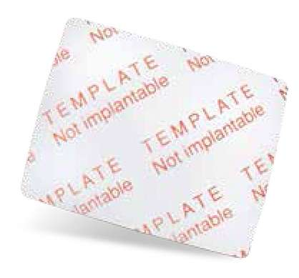

יציבות

היציבות של ממברנת קולגן T-Gen

* עמידות מצוינת בפני קריעה
* תפקוד ממושך כמחסום

משך ההתכלות של T-Gen

|  |  |
| --- | --- |
| המוצר | תקופת ההתכלות הביולוגית |
| T-Gen | יותר מ-3 חודשים |
| מוצר ב' | תוך חודשיים |
| T-Gen מתפקדת כמחסום במשך יותר מ-3 חודשים, בהשוואה למוצר ב'. | |

אינטגרציית רקמות טובה יותר

אינטגרציית הרקמות של ממברנת הקולגן T-Gen

* מאפשרת אספקת דם מהירה לפגם
* היארעות נמוכה יותר של היפתחות המקום

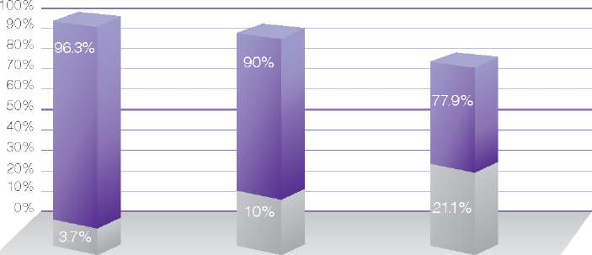

|  |  |  |
| --- | --- | --- |
| T-Gen | מוצר ב' | ממברנה בלתי נספגת |

|  |  |
| --- | --- |
| ■ | ריפוי נטול סיבוכים |
| ■ | היפתחות הרקמה הרכה |

בשימוש בממברנה זו קיימת היארעות נמוכה של התנקבות הרקמה הרכה אחרי הליכי שחזור, בהשוואה לממברנת קולגן עם קישור צולב.

בדיקת כוח המתיחה

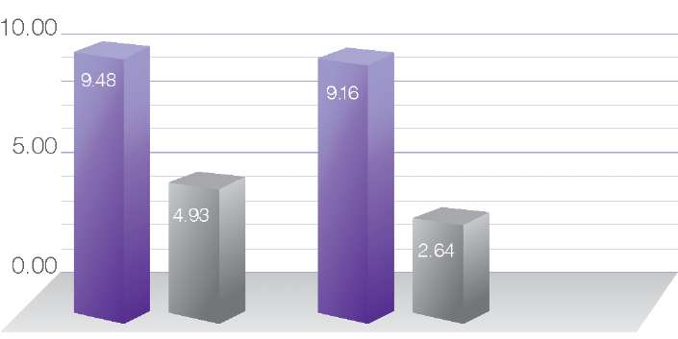

|  |  |  |  |  |
| --- | --- | --- | --- | --- |
|  |  |  | מוצר ב' | T-Gen |
| **■** | יבש | |  |  |
| **■** | רטוב | |  |  |

ל-T-Gen כוח מתיחה מצוין בהשוואה למוצרים אחרים, ולכן היא עמידה יותר בפני קריעה במהלך ניתוח.

בנוסף, T-Gen מסתגלת ונצמד טוב יותר לפני השטח ולקווי המתאר הודות להידרציה המהירה שלה ולגמישותה המצוינת.

|  |  |  |  |
| --- | --- | --- | --- |
| מידע להזמנות | | | |
| קוד | TG-1 | TG-2 | TG-3 |
| גודל | 15x20 מ"מ | 20x30 מ"מ | 30x40 מ"מ |
| מס' סימוכין | TG-1 | TG-2 | TG-3 |